

**INSTITUTO DE ADMINISTRACION PÚBLICA DEL ESTADO DE CHIAPAS**

**MAESTRIA DE ADMINISTRACIÓN**

**Y POLÍTICAS PÚBLICAS**

TECNOLOGÍAS DE LA INFORMACIÓN Y COMUNICACIÓN

Actividad 2:

**ESQUEMA DESCRIPTIVO**

**CATEDRATICO:**

Mtro. Miguel Ángel Domínguez

**ALUMNO:**

Ma. del Carmen Espíndola Soto

Tapachula de Córdova y Ordoñez, Chiapas, 17 agosto del 2015.

INTRODUCCIÓN:

Debemos conocer las dimensiones de una organización, administración y tecnología de la información de los sistemas a la par de su poder para proveer soluciones a los desafíos y problemas en el entorno de negocios. Nos referimos a esta comprensión más extensa de los sistemas de información, que abarca un entendimiento de los niveles gerenciales y organizacionales de los sistemas, así como de sus dimensiones técnicas, como alfabetismo en los sistemas de información. En cambio, el alfabetismo computacional se enfoca principalmente en el conocimiento de la tecnología de la información[1].

El campo de los sistemas de información administrativa (MIS) trata de obtener este alfabetismo más amplio en los sistemas de información. Los sistemas MIS tratan con los aspectos del comportamiento al igual que con los aspectos técnicos que rodean el desarrollo, uso e impacto de los sistemas de información que utilizan los gerentes y empleados en la empresa.

Los sistemas de información son una parte integral de las organizaciones. Aquí presentaremos estos componentes de las organizaciones. Las organizaciones tienen una estructura compuesta por distintos niveles y áreas. Sus estructuras revelan una clara división de labores. La autoridad y responsabilidad en una empresa de negocios se organizan como una jerarquía, o estructura de pirámide. Los niveles superiores de esta jerarquía consisten en empleados gerenciales, profesionales y técnicos, mientras que los niveles base de la pirámide consisten en personal operacional.

La gerencia de nivel superior toma decisiones estratégicas de largo alcance sobre productos y servicios, además de asegurar el desempeño financiero de la empresa. La gerencia de nivel medio lleva a cabo los programas y planes de la gerencia de nivel superior y la gerencia operacional es responsable de supervisar las actividades diarias de la empresa. Los trabajadores del conocimiento, como los ingenieros, científicos o arquitectos, diseñan productos o servicios y crean nuevo conocimiento para la empresa, en tanto que los trabajadores de datos (secretarias o asistentes administrativos) ayudan con la calendarización y las comunicaciones en todos los niveles de la empresa. Los trabajadores de producción o de servicio son los que elaboran el producto y ofrecen el servicio.

Una organización coordina el trabajo mediante su jerarquía y sus procesos de negocios, que son tareas y comportamientos relacionados en forma lógica para realizar el trabajo.

A continuación abordaremos el esquema descriptivo de niveles administrativos en el Hospital Regional de Alta Especialidad Ciudad Salud, dependiente del gobierno federal, institución de tercer nivel de atención médica.

DESARROLLO

ESQUEMA DESCRIPTIVO NIVELES ADMINISTRATIVOS

En la institución denominada HRAECS por sus siglas, podemos observar los 4 diferentes niveles administrativos.

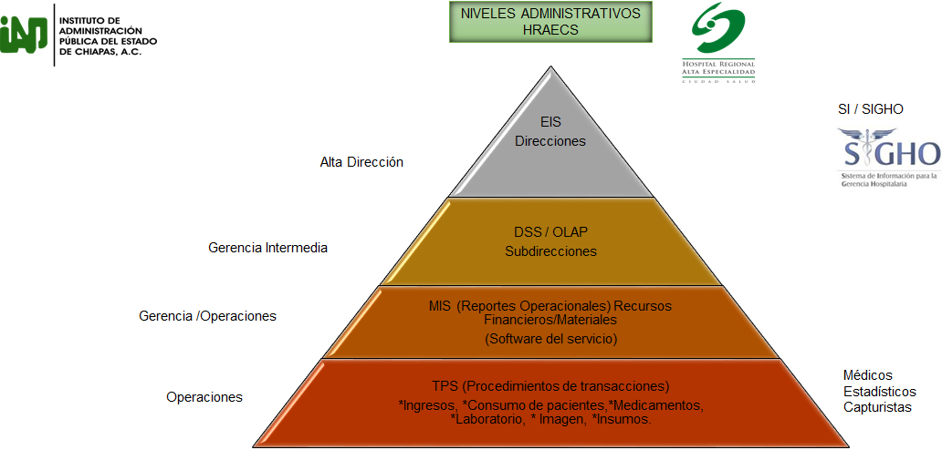

En esta institución se realiza únicamente trafico de datos, se cuenta con un sistema de información denominado SIGHO (Sistema de Información y Gerencia Hospitalaria), el cual fue diseñado para un segundo nivel de atención, por lo tanto no ha sido creado a partir de nuestras necesidades como institución, todos los procesos son manuales, la minería de datos no ha sido explotada para agilizar y dar soporte a la toma de decisiones, ha sido enriquecido sobre la marcha con la creación de aplicaciones fuera de este sistema por desarrolladores de la institución que no fueron contratados para ese fin, la infraestructura de TIC no es funcional y no se encuentra actualizada, la mayoría cuenta con más de 8 años de antigüedad.

CONCLUSIONES:

SIGHO es parte de un proceso no funcional, semiautomático, no utilizado para la toma de decisiones; el cual utiliza en su gran mayoría base de datos en formateria Excel no contando con las licencias para su actualización. A la par se han desarrollado nuevos módulos que no son compatibles con SIGHO, tal es el caso de caja, cobros, cirugía de corta estancia, programación quirúrgica, módulo de anestesia.

Realmente no se cuenta con SI adecuado a las necesidades de la institución y de la información que se tiene a mano no cumple función alguna, ya que no se utiliza para toma de decisiones ni planeación alguna. La organización no cuenta con criterios tales para ser llamada organización.

De igual forma se alimentan bases de datos con fines de soporte de procesos para auditorias que se llevan en bases de datos, cuya fuente principal son bitácoras de servicios, llevadas en su mayoría por el personal de enfermería de todos los servicios.

BIBLIOGRAFÍA:

MAPP AGOSTO 2015

Médicos

Estadísticos

Capturistas

SI / SIGHO

MAPP AGOSTO 2015

Médicos

Estadísticos

Capturistas

SI / SIGHO

* **Senn J., *Análisis y Diseño de Sistemas de Información.***
* Laudon K., Laudon J., *Sistemas de Información Gerencial*. Pearson, decimo segunda edición, 2012. ISBN: 978-607-32-0949-6.

1. Laudon K., Laudon J., Sistemas de Información Gerencial. Pearson, decimo segunda edición, 2012. ISBN: 978-607-32-0949-6.